冲销借款

进入“财务网上综合服务平台” →“网上报销”→“日常报销”或者“国内差旅费报销”→“新业务填报”（跟普通日常报销一样填列）→支付时，选择“冲销借款”→完成后跟日常报销一样的方式选择相关“提交”方式

具体如下：

1. 进入“财务网上综合服务平台” →“网上报销”

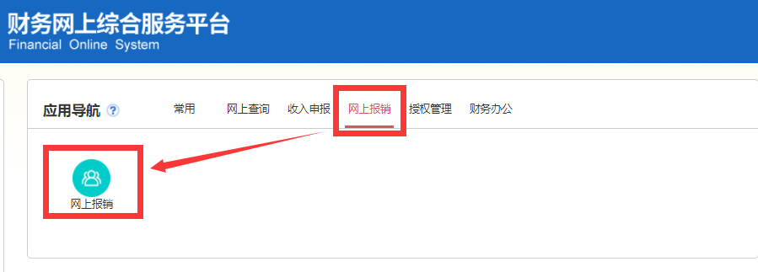

二、“日常报销”或者“国内差旅费报销”



三、“新业务填报”：跟日常报销一样填好相关报销信息之后点击下一步

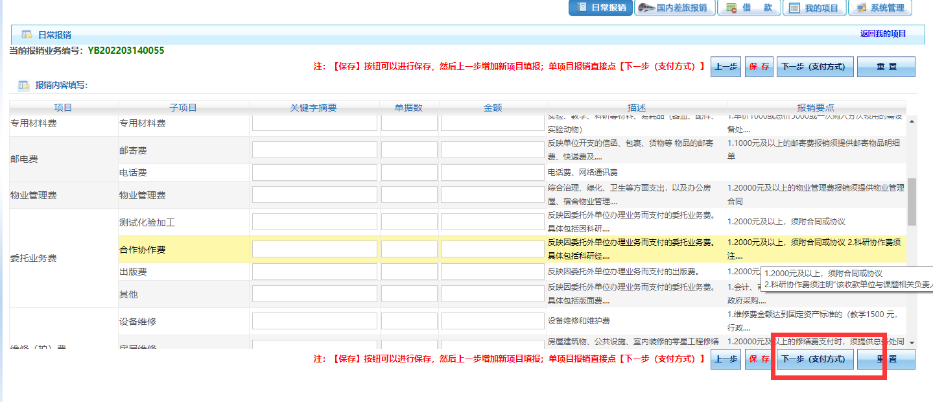

四、支付时，选择“冲借款”，点击“冲借款”下面的“”，选择您需要冲销的借款

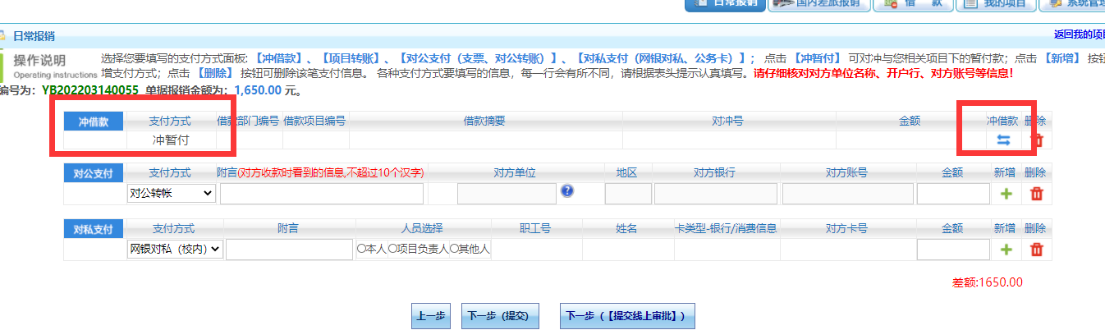

五、选好相关的借款后，点击“确认”并填列金额并选择“关闭”

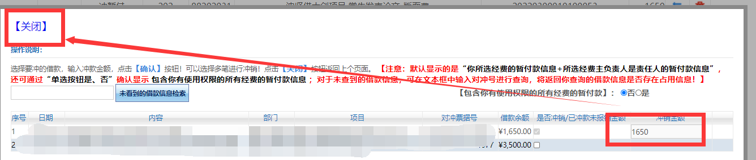

六、信息核对无误后，点击“下一步”或者“下一步（提交线上审批）”

